El plano original de la mansión es el siguiente:

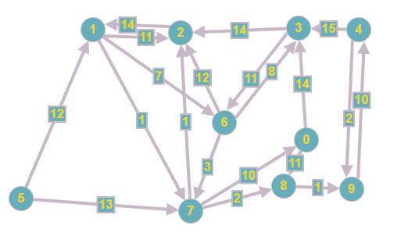

Donde los vértices representan:

**0:** Main exit

**1:** Kitchen

**2:** Dining hall

**3:** Bedroom

**4:** Bathroom

**5:** Definitely not an exit

**6:** Backyard exit

**7:** Library

**8:** Basement

**9:** Grand hall